Taller – Arquitectura de Sistemas de Información y Arquitectura Tecnológica

Arquitectura de Sistemas de Información
Objetivo
Definir la infraestructura tecnológica necesaria para soportar las aplicaciones y procesos de negocio de la organización.

- Catálogo Tecnológico
Identifique los componentes tecnológicos necesarios para soportar la solución propuesta.
Para cada componente indique:
- Nombre
- Función
- Tecnología seleccionada
Ejemplos:
- Frontend
- Backend
- Base de Datos
- Servidor Web
- Firewall
- Balanceador de Carga
- Servicios Cloud
- Almacenamiento
- Diagrama Tecnológico
Construya un diagrama que represente la infraestructura tecnológica de la solución.
Debe incluir como mínimo:
- Usuarios
- Internet
- Componentes de seguridad
- Servidores o servicios cloud
- Bases de datos
- Integraciones externas (si aplica)
- Diagrama de Despliegue
Represente cómo se distribuyen las aplicaciones dentro de la infraestructura tecnológica.
Debe mostrar:
- Servidores físicos o virtuales
- Máquinas virtuales o contenedores
- Bases de datos
- Servicios externos
- Relaciones de comunicación entre componentes
Entregables
- Catálogo Tecnológico.
- Diagrama Tecnológico.
- Diagrama de Despliegue.
- Explicación breve de las decisiones tecnológicas adoptadas.
Criterios de Evaluación
- Coherencia con la Arquitectura de Negocio.
- Coherencia con la Arquitectura de Datos.
- Correcta identificación de componentes tecnológicos.
- Claridad y calidad de los diagramas.
- Consistencia entre aplicaciones e infraestructura.
- Justificación de las decisiones tecnológicas.

SOLUCION TALLER
Proyecto: Ecosistema de Intermediación Turística – Sucre Conecta Digital S.A.S.
Integrantes: Jesús Villalba, Steven Tete, Jesús Madera, Cristian Brieva
1. Catálogo Tecnológico
Este catálogo define los componentes de software e infraestructura necesarios para soportar los procesos operativos de las cuatro fases del negocio (Captación, Interacción, Transacción y Entrega de Valor).
Nombre del Componente |  | Función en el Ecosistema | Tecnología Seleccionada | Justificación Técnica
Frontend Portal Web / Mobile |  | Interfaz de usuario interactiva para turistas (exploración de catálogos e itinerarios) y para prestadores locales (gestión de perfiles). | Next.js (React) + TailwindCSS | Permite renderizado del lado del servidor (SSR), optimizando el SEO para captar turistas en motores de búsqueda, con un diseño 100% responsivo para móviles.
 | Backend Core API | Orquestación de la lógica del negocio: procesamiento de solicitudes, verificación de prestadores, enrutamiento de transacciones y seguridad. | Node.js (NestJS / TypeScript) | Arquitectura modular altamente escalable basada en eventos. Maneja de forma eficiente miles de conexiones concurrentes asíncronas durante temporadas de festividades regionales.
 | Motor de Recomendación e IA | Soporte analítico para la generación de itinerarios personalizados y predicción de la demanda turística estacional. | Python (FastAPI + Scikit-Learn) | Python es el estándar de la industria para modelos analíticos e IA. FastAPI expone microservicios de alto rendimiento con bajo consumo de memoria.
 | Base de Datos Relacional | Persistencia transaccional de alta integridad para la gestión de usuarios, reservas, auditoría financiera y estados de pago. | Amazon RDS (PostgreSQL) | Garantiza cumplimiento estricto de propiedades ACID, crítico para el proceso de recaudo de dinero, retención de comisión y dispersión de fondos a prestadores.
 | Base de Datos No Relacional | Almacenamiento flexible de catálogos turísticos dinámicos, rutas temáticas, eventos de municipios y sets de reseñas/calificaciones. | Amazon DocumentDB (MongoDB) | El esquema libre de documentos JSON facilita la incorporación de nuevos atributos de servicios rurales informales sin alterar la estructura transaccional base.
 | Almacenamiento de Archivos | Repositorio seguro para documentos legales de verificación de prestadores (RNT, cédulas) y fotografías multimedia de alta definición. | Amazon S3 (Simple Storage Service) | Almacenamiento de objetos desacoplado con durabilidad del 99.999999999% y políticas automáticas de acceso seguro.
 | Firewall de Aplicaciones | Capa perimetral para mitigar ataques maliciosos, inyecciones de código y denegación de servicios distribuida (DDoS). | AWS WAF (Web Application Firewall) | Inspecciona el tráfico HTTPS entrante antes de llegar a los servidores de aplicación, blindando el ecosistema.
 | Balanceador de Carga | Distribución inteligente del tráfico de red entrante entre múltiples instancias de la aplicación para evitar cuellos de botella. | AWS ALB (Application Load Balancer) | Distribuye solicitudes HTTP/HTTPS en la capa de aplicación hacia contenedores sanos dentro de zonas de disponibilidad privadas.
 | Pasarela de Pagos (Externa) | Procesamiento seguro de recaudos financieros con tarjetas de crédito, débito, PSE y transferencias locales bancarias. | Wompi / PayU Latam API | Pasarelas certificadas con estándar PCI-DSS para asegurar la confianza en transacciones monetarias dentro del territorio colombiano.
 | Servicio de Notificaciones (Externo) | Envío automatizado de correos electrónicos y mensajes de texto para confirmación de reservas y alertas en tiempo real. | SendGrid API & Twilio | Garantiza tasas críticas de entregabilidad para que los prestadores rurales reciban sus alertas de reserva de forma inmediata.

2. Diagrama Tecnológico
Este diagrama representa el flujo general de la arquitectura tecnológica desde la solicitud del cliente a través de internet, pasando por los componentes perimetrales de seguridad, balanceo, cómputo, hasta la persistencia e integraciones externas.

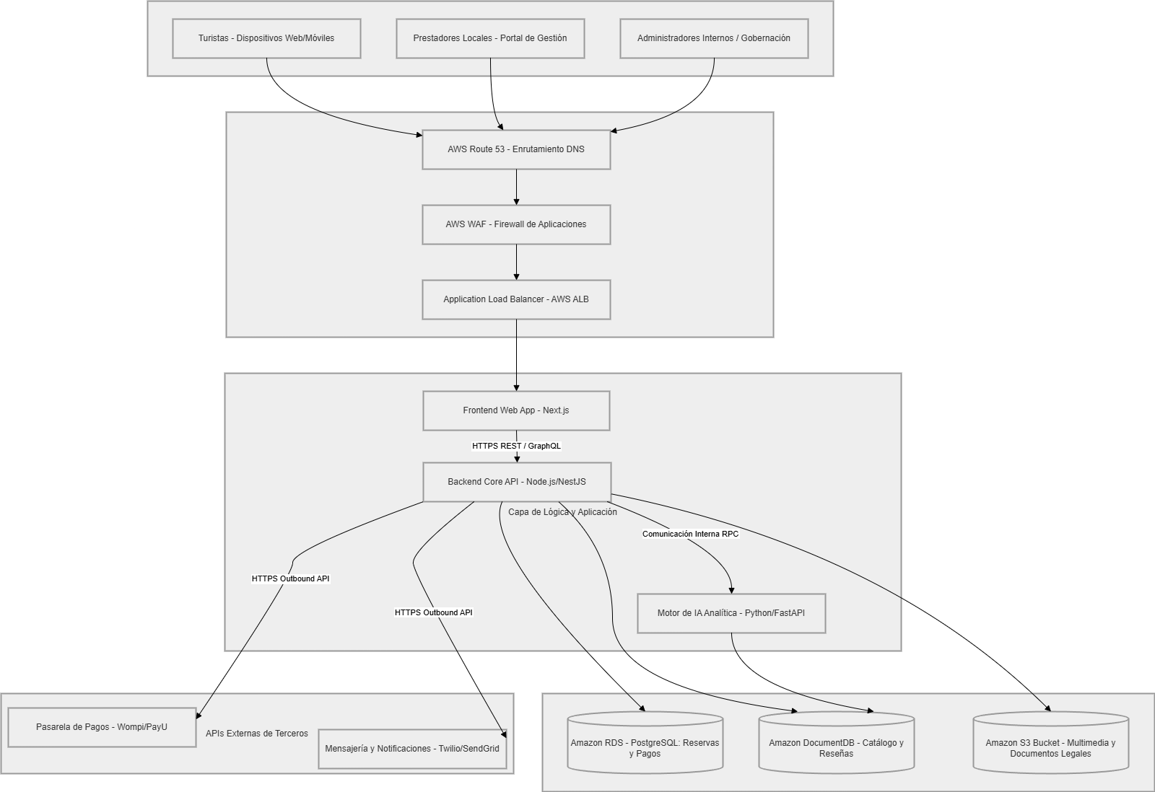

3. Diagrama de Despliegue
Este diagrama modela la topología física y lógica de la infraestructura cloud basada en una Arquitectura de Red Segura utilizando una VPC (Virtual Private Cloud) en Amazon Web Services (AWS), aislando los servidores y bases de datos en subredes públicas y privadas.

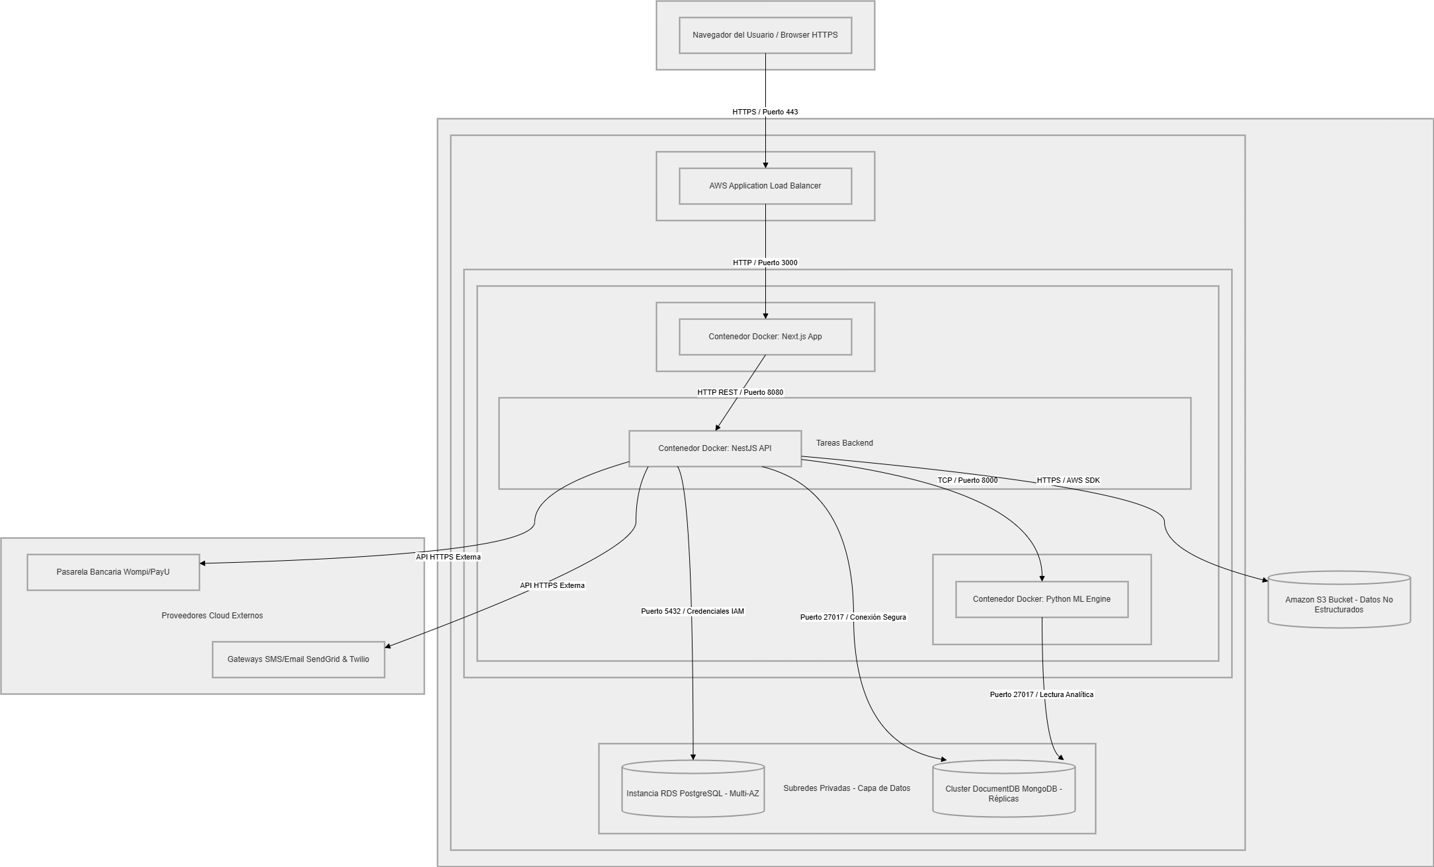

4. Explicación Breve de las Decisiones Tecnológicas Adoptadas
- Alineación con la Arquitectura de Negocio (Elasticidad en Temporadas): El turismo en el departamento de Sucre se ve fuertemente influenciado por la estacionalidad (Fiestas del 20 de Enero, Semana Santa, festivales regionales). La decisión de adoptar Amazon ECS con AWS Fargate (Serverless Containers) garantiza un escalado automático y horizontal de los contenedores de aplicación. El sistema incrementará sus recursos de cómputo automáticamente ante picos de turistas y se contraerá en temporada baja, optimizando drásticamente los costos operativos.
- Alineación con la Arquitectura de Datos (Persistencia Híbrida/Políglota): La separación de almacenamiento cumple estrictamente con el principio de consistencia e idoneidad de los datos. La información financiera y de transacciones exige un cumplimiento estricto de integridad, resuelto con PostgreSQL (RDS). Por su parte, la versatilidad de los catálogos de operadores turísticos locales (cuyas ofertas cambian constantemente de atributos según si ofrecen hospedaje, guías ecológicas o gastronomía nativa) se resuelve eficientemente mediante esquemas flexibles JSON con Amazon DocumentDB.
- Seguridad y Aislamiento de Red: Siguiendo las mejores prácticas de arquitectura de sistemas, se implementó un esquema de subredes aisladas. El balanceador de carga es el único componente expuesto en subredes públicas para recibir peticiones externas. Tanto la lógica de negocio (contenedores backend) como los repositorios de datos críticos están estrictamente confinados en subredes privadas sin acceso directo desde el internet público, mitigando vectores de ataque directo a la información del ecosistema.
- Soporte Técnico de la Capacidad Analítica con IA: La elección de Python (FastAPI) como componente satélite e independiente de la API Core permite que el procesamiento analítico y de machine learning (modelos predictivos de demanda y algoritmos de recomendación de itinerarios) se ejecute sin degradar el rendimiento de la pasarela transaccional de reservas principal, garantizando velocidad y alta disponibilidad en todo el ecosistema.

